Auto-école ADELIONNE
10 rue du Faubourg des III Maisons
54000 NANCY
03.83.30.53.16
autoecole.adelionne@gmail.com

LISTE DU PERSONNEL :
au 01/04/2025

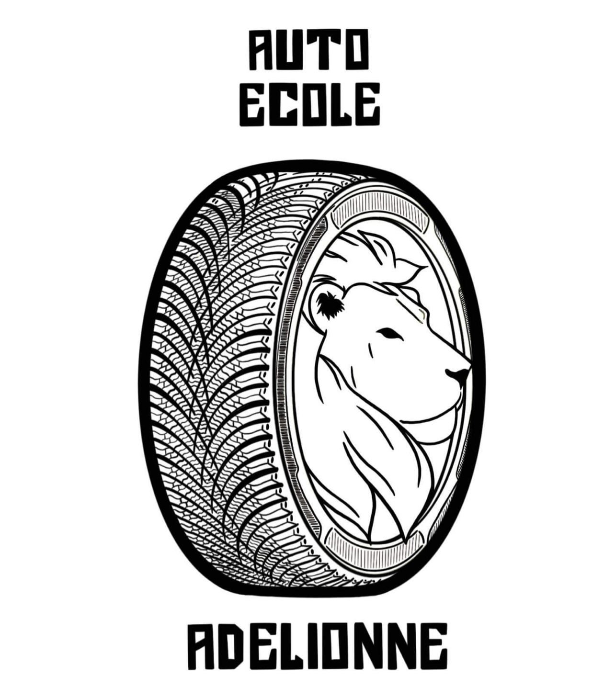
Enseignants :

Nom : ROBIN
Prénom : Adeline
Catégorie d’enseignement : B1 B
Qualification : Enseignante de la conduite titre Pro
N° Enseignant : A 18 054 0015 0

Nom : BEST
Prénom : Jade
Catégorie d’enseignement : B1 B
Qualification : Enseignante de la conduite titre Pro
N° Enseignant : T 24 054 0003 1

Nom : DERL
Prénom : Milo
Catégorie d’enseignement : B1 B
Qualification : Enseignante de la conduite titre Pro
N° Enseignant : A 22 054 0031 0

Responsable pédagogique : ROBIN Adeline
Personne chargée relations clients : VINCENT Bélinda

ROBIN Adeline
Gérante

